Μετρήσεις σώματος
Περιφέρειες

Περιφέρεια στήθους .
Τοποθετείτε τη μεζούρα μπροστά στο πιο εξέχον σημείο του στήθους. Μετράτε κάτω από τις μασχάλες στην πλάτη ελαφρώς προς τα επάνω. 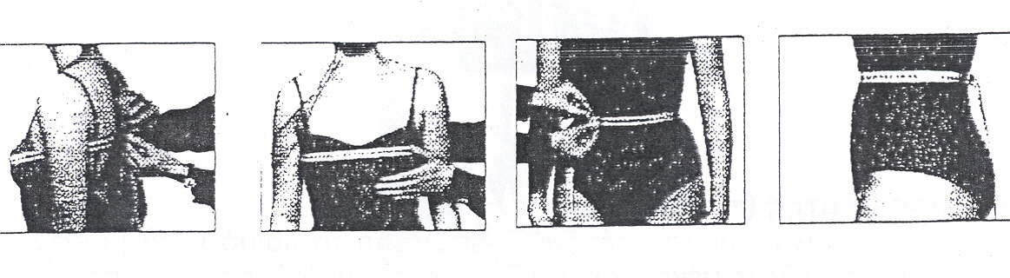

Περιφέρεια μέσης
Τοποθετείτε τη μεζούρα επίπεδα (όσο το δυνατό οριζόντια) στο λεπτότερο σημείο της μέσης, την κλείνετε και την στερεώνετε
Περιφέρεια γοφών
Τοποθετείτε τη μεζούρα οριζόντια και επίπεδα στο πιο εξέχον σημείο των γοφών (το ύφος εξαρτάται από την φιγούρα σας) και την στερεώνετε.

Περιφέρεια λαιμού
Μετράτε το φάρδος στην βάση του λαιμού ακριβώς πάνω από την κλείδα

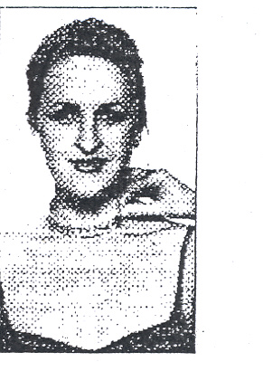

Άνω μπροστινό μέρος σώματος

Μπροστινό μάκρος κορσάζ (τάλια εμπρός)
Από την αρχή του λαιμού πάνω από την θηλή του στήθους ως την κάτω άκρη της μεζούρας της μέσης (γραμμή 17)

Βάθος Στήθους
Το μετράτε όπως το μπροστινό κορσάζ. Καταλήγει στην θηλή του στήθους (γραμμή 18)

Μήκος ώμου
Από την βάση του λαιμού έως την άρθρωση του ώμου (γραμμή 14)

Μήκος μανικιού

Σε ελαφρώς λυγισμένο χέρι από την άκρη του ώμου μέχρι τον καρπό (γραμμή 15)

Φάρδος καρπού περιφέρεια καρπού

Φάρδος αγκώνα περιφέρεια αγκώνα

Φάρδος μπράτσου

Μετράμε την περιφέρεια του μπράτσου περίπου στην μέση της απόστασης αγκώνα ώμου

Διαστάσεις άνω μέρους (πλάτη)

Μήκος Πλάτης (τάλια πίσω)
Μετράτε από τον πρώτο σπόνδυλο κάτω από το λαιμό κατά μήκος του κέντρου της πλάτης μέχρι την κάτω άκρη της μεζούρας της μέσης
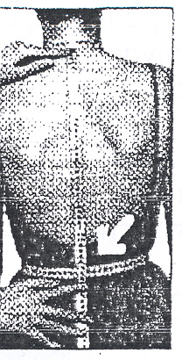

Μήκος πλάτης μέχρι τις μασχάλες

Μετράτε από τον πρώτο σπόνδυλο κάτω από τον λαιμό μέχρι την γραμμή που ενώνει τις μασχάλες

Φάρδος πλάτης
Μετράμε από το ύψος που αρχίζει η μασχάλη κατά μήκος της πλάτης και μέχρι την άλλη μασχάλη

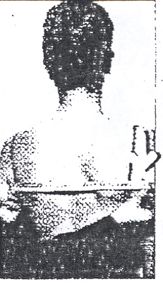

Θώρακας
κάνουμε το ίδιο και για εμπρός (πάνω από την γραμμή στήθους)

Απόσταση Μέσης-Γοφών (Ύψος περιφέρειας)

Από την μεζούρα της μέσης μέχρι την μεζούρα της περιφέρειας


